SEGÍTSÉG A BAJBAN
Rajzban mondom el, a gondban nem vagy egyedül…

Iskola: Rákóczi Ferenc Általános Iskola
Pedagógus neve: Török Enikő Andrea
Osztály: 1-2-3-4. osztály
A foglalkozás támája: Rajzban mondom el, a gondban nem vagy egyedül…
A foglalkozás célja: Érzelmek kifejezése, felismerése, az érzelmi intelligencia fejlesztése. Szociális kompetenciák, figyelem, önkifejezés, fantázia fejlesztése.
Tantárgyi kapcsolódás: képzőművészeti nevelés, személyiségfejlesztés, környezet, erkölcstan, osztályfőnöki óra
Felhasználási javaslat: képzőművészeti nevelés, személyiségfejlesztés, erkölcstan, osztályfőnöki órán.
Időtartam:60- 90 perc
Módszerek: magyarázat, beszélgetés, szemléltetés, önismeret,
Eszközök: számítógép, Szitakötő folyóirat-2026-Tavasz -73. szám, rajzlap, rajzeszközök
Felhasznált irodalom: Szitakötő folyóirat-2026-Tavasz-73. szám-A gondban nem vagy egyedül

A FOGLALKOZÁS TERVEZETE

-Milyen gondjai lehetnek egy gyereknek?
-Sok a lecke, nincs elég idő, nem érthető a tananyag.
-Milyen gondjai lehetnek egy felnőttnek?
-Nincs elég pénz, nem talál munkát, beteg valaki, összeveszett valakivel, elvesztett valamit vagy valakit.
-Milyen gondok lehetnek a természetben?
-Tűzvész, szárazság, árvíz.

-Tudtok-e közmondásokat a gondról, bajról?
-Kisebb gondom is nagyobb annál. Megöl a gond. Nincsen semmi baja, csak a nyaka véres.
Párosával jár a baj.

-Nagyon fontos, hogy a gondokra, bajokra megoldást szerezzünk, legyen szó emberről, állatról, vagy bármilyen problémáról.

-Az lesz a feladatotok, hogy rajzoljatok le egy olyan megtörtént vagy képzeletbeli helyzetet, amikor valaki vagy valami bajba kerül. Rajzoljátok le a megoldást is, azaz az is legyen a rajzon, hogy te hogyan segítettél vagy segítenél!

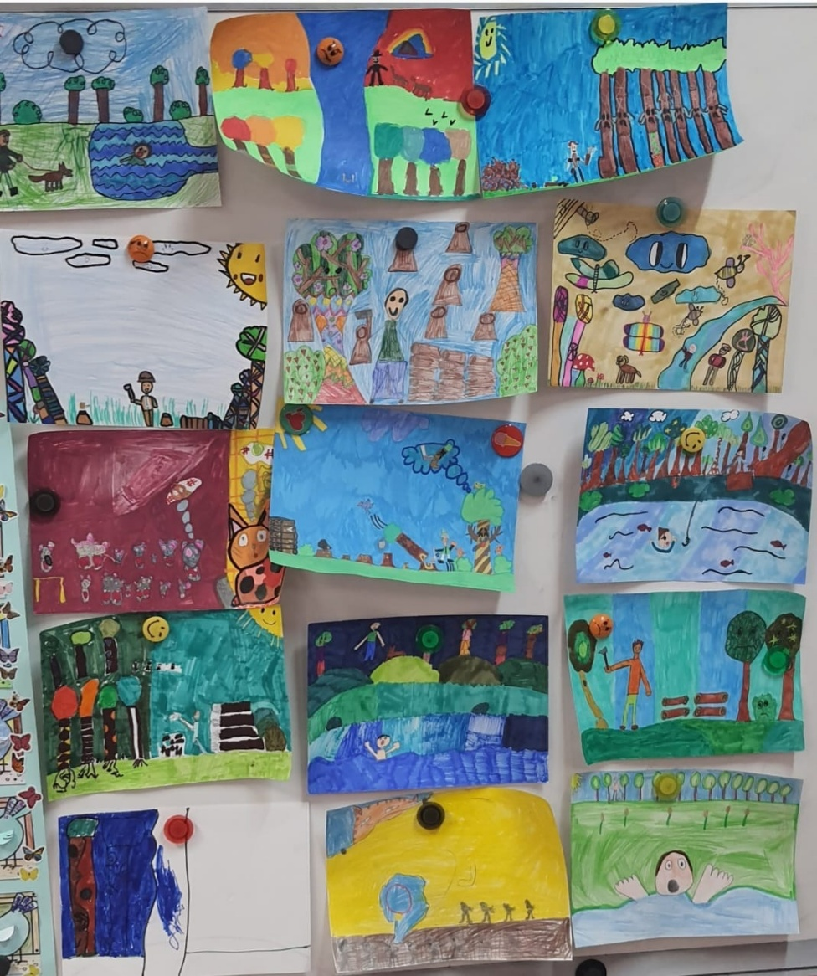

II.D osztály-A gondban nem vagy egyedül…

